Университет ИТМО

Факультет Систем Управления и Робототехники

Группа | 1.2.1 | К работе допущен
Студенты | Бурнашев Данияр, Рязанов Даниил, Ануфриев Андрей | Работа выполнена | 13.03.2026
Преподаватель | Кокурина Э.А. | Отчет принят

Рабочий протокол и отчет по лабораторной работе №1.11
Измерение ускорения свободного падения с помощью оборотного маятника

- Цель работы.
Экспериментальная проверка закономерностей движения физического маятника
- Задачи работы.
- Определение периода колебаний маятника при совпадении приведенной длины с расстоянием между призмами.
- Определение ускорения свободного падения с абсолютной и относительной погрешностями.
- Сравнение найденного ускорения свободного падения со справочным значением для широты лаборатории.
- Объект исследования
Ускорение свободного падения
- Метод экспериментального исследования.
- Измерить расстояние 𝐿 между ребрами призмы, служащими осями подвеса маятника.
- Установить маятник так, чтобы регулировочный груз находился в крайнем верхнем положении. Амплитуда колебаний должна составлять около 10°.
- Измерить время 𝑡1 для 𝑁 = 10 полных колебаний маятника; записать значения 𝑡 и положения груза 𝑥. Провести измерения 𝑡 при различных значениях 𝑥, перемещая регулировочный груз от конца стержня до ближайшей призмы с шагом 1 см. Для повышения точности измерений при каждом повторить опыт 3 раза. Результаты занести в таблицу.
- Перевернуть маятник и повторить задание п. 3, измеряя время 𝑡2.
- Рабочие формулы и исходные данные.

$δg=\sqrt{{\left(∆l/l\right)}^{2}+{\left(2∆t_{0}/t_{0}\right)}^{2}}-относительнаяпогрешностьвеличиныg$
$$T=\frac{t}{N}-периодобращениямаятникаT$$
$$g=4π^{2}{\left(\frac{N}{t_{0}}\right) }^{2}l-ускорениесвободногопаденияg$$
$$∆g=δg∙g-абсолютнаяпогрешностьвеличиныg$$

- Измерительные приборы.
№ п/п | Наименование | Тип прибора | Используемый диапазон | Погрешность прибора
1 | Цифровой секундомер | Цифровой | 599 с. | ${10}^{-2}$ с

- Схема установки.
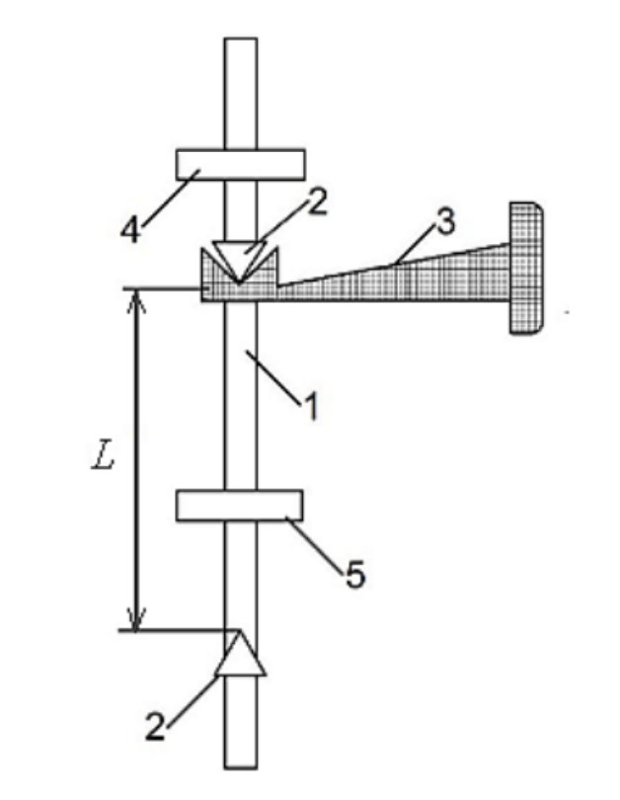
- Металлический стержень
- Рёбра двух призм
- V-образные опоры, в которые устанавливаются призмы
- Массивный груз 1
- Массивный груз 2

- Результаты прямых измерений и их обработки.
x, см | 6 | 5 | 4 | 3 | 2 | 1
$$t_{1},с$$ | 12,198 | 12,104 | 11,964 | 11,876 | 11,731 | 11,668
$$t_{2}, с$$ | 13,842 | 12,801 | 11,989 | 11,239 | 10,641 | 10,112
$$t_{1},с$$ | 12,371 | 12,273 | 11,954 | 12,083 | 11,954 | 11,879
$$t_{2}, с$$ | 14,061 | 13,012 | 12,201 | 11,451 | 10,852 | 10,318
$$t_{1},с$$ | 12,418 | 12,301 | 11,994 | 12,092 | 11,994 | 11,889
$$t_{2}, с$$ | 14,124 | 13,076 | 12,254 | 11,528 | 10,919 | 10,392

$$t_{1},с$$ | 12,329 | 12,226 | 12,125 | 12,017 | 11,893 | 11,812
$$t_{2}, с$$ | 14,009 | 12,963 | 12,148 | 11,406 | 10,804 | 10,275

- График зависимостей $t_{1}\left(x\right)$ и $t_{2}\left(x\right)$ для прямого и обратного положения маятника.

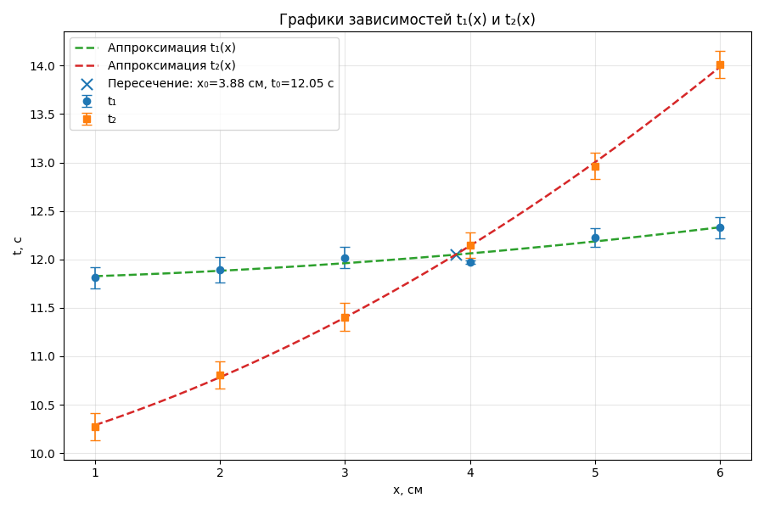
Где красный крафик – t2, а синий - t1

- Расчет результатов косвенных измерений

- По графику $t_{0}=12,05 с.$

$$T_{0}=\frac{t_{0}}{N}=\frac{12,05}{10}≈1,2с.$$

- $g=4π^{2}{\left(\frac{N}{t_{0}}\right)}^{2}=4∙3.{14}^{2}∙0,38∙{\left(\frac{10}{12}\right)}^{2}≈10,41\frac{м}{с^{2}}$

- Расчет погрешности измерений.

Относительная погрешность измерений:
$$δg=\sqrt{{\left(∆l/l\right)}^{2}+{\left(2∆t_{0}/t_{0}\right)}^{2}}=0,0055$$

$$δg=0,55\%$$

$$δg_{с}=\left|\frac{g-g_{c}}{g_{c}}\right|∙100\%≈6,0\%$$

Абсолютная погрешность измерений.

$$∆g=δg∙g=0,06\frac{м}{с^{2}}$$

$${∆g}_{c}=\left|g-g_{c}\right|=0,59\frac{м}{с^{2}}$$

- Выводы и анализ результатов работы.

В ходе лабораторной работы мы исследовали ускорение свободного падения с помощью оборотного маятника при N = 10 полных колебаний. При различных положениях груза мы посчитали t1 для одного положения маятника и t2 для обратного. Построив график зависимостей t1(x) и t2(x) мы вычислили t0 = 12,05 с как ординату пересечения двух графиков, а также T0 = 1.2 c. На основе данных вычислений было получено экспериментальное значение ускорения свободного падения g = 10,41 м/с^2. Относительная и абсолютная погрешности показали, что g не отклоняется от своего истинного значения на слишком большую величину, следовательно, эксперимент можно считать успешным.

